附加题2

**输入图像：**

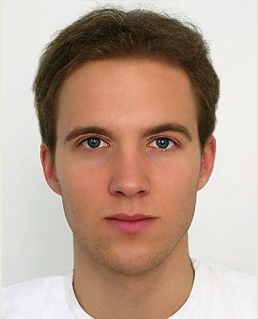 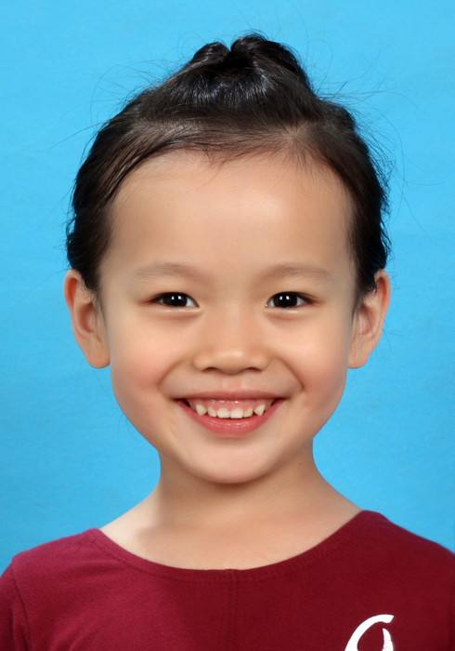

**输出：**

**根据Image Morphing的方法完成中间11帧的差值，得到一个Image Morphing的动画视频。**

**本题占最终总分数6分。**

**DDL: 2018-11-16**